A másodfokú függvény zérushelyeinek az elhelyezkedése a számtengelyen

Moldován Kitti X. osztályos tanuló,
Arany János Főgimnázium, Nagyszalonta

2010

Adatok

A pályázó neve, lakcíme, telefonszáma e-mail címe: Moldován Kitti, Románia, Nagyszalonta, kód: 415500, Kisfaludy Károly utca 23 szám, 0040749076566, moldovan_kitti@yahoo.com

A pályázó iskolájának neve, címe, telefonszáma, e-mail címe: “Arany János” Főgimnázium, Nagyszalonta, Románia, Republicii utca, 90 szám, 0040259373448, cnajsal@yahoo.com

A felkészítő tanár neve: Mészár Juliánna

Bevezetés

A dolgozatomban a másodfokú függvénnyel és annak zérushelyeivel foglalkozom.
Azt szeretném bemutatni, hogy a másodfokú függvény együtthatóinak milyen feltételnek kell eleget tenniük ahhoz, hogy a zérushelyek jól meghatározott intervallumban helyezkedjenek el.
Mivel az iskolai anyagban nem szerepel ez a rész, úgy gondoltam, érdekes lenne utánanézni miből is maradok ki. Próbáltam minden esetet átvenni, a legegyszerűbbtől kezdve a legbonyolultabbig. Az alkalmazásokban olyan feladatokat kerestem és oldottam meg, amelyekben felhasználtam a fentebb tárgyalt eseteket.
Végül, hogy ne csak az elméleti oldalát mutassam be ennek a témakönek, egy feladatot szerkesztettem, amely a mindennapokból született és az eseteket felhasználva vezettem le. Arra gondoltam, hogy a gyakorlatban vajon mi követi legjobban a parabola ívét, így jutott eszembe a tornaórai labdadobás.

A másodfokú függvény zérushelyeinek az elhelyezkedése a számtengelyen

- A másodfokú föggvény
Értelmezés:
Az f :RR, f(x)= függvényt másodfokú függvénynek nevezzük.
Példa:

- A másodfokú függvény grafikus képe:
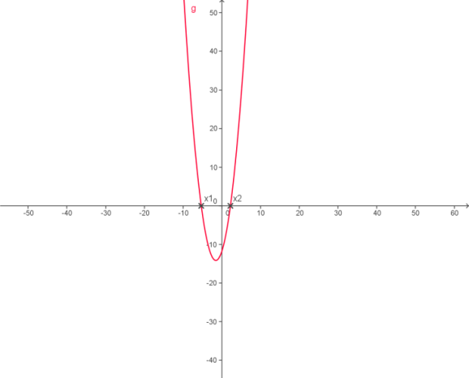
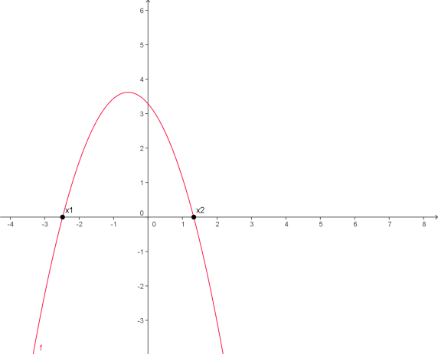

- A másodfokú függvény zérushelyeinek elhelyezkedése a számtengelyen
Ha azt akarjuk, hogy az x₁ és x₂ ne tetszőlegesen helyezkedjen el az Ox tengelyen, hanem valamely intervallumhoz tartozzon, akkor meg kell vizsgálnunk melyek azok a feltételeket, amelyek kellőképpen rögzítik a parabola csúcsát és szárait.
Legyen α,β két rögzített valós szám és .

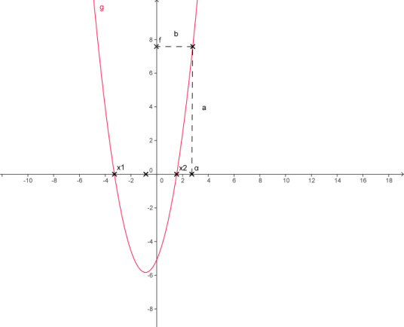
- 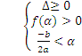 II. 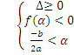

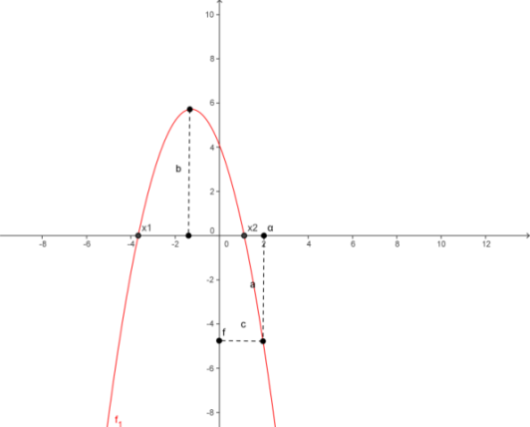

Egységesitjük a feltételeket: 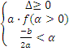
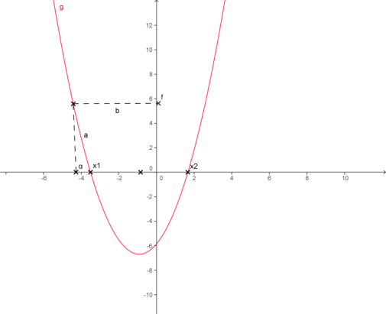
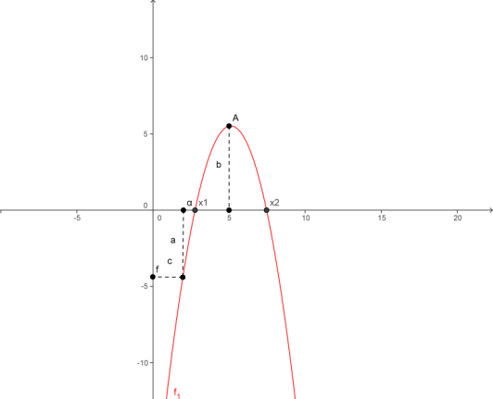
- 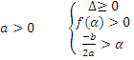 II. 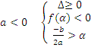

Egyesitjük a feltételeket: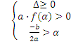

- 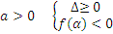 II. 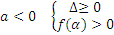

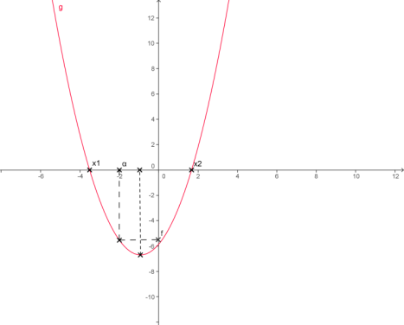
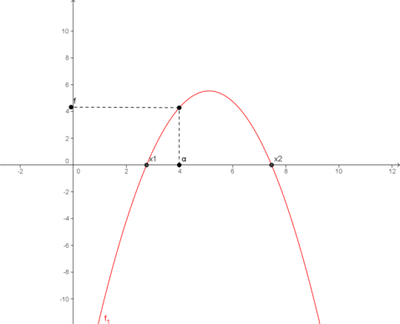

Mivel tehát megint ahhoz a feltételhez jutunk mint az I. esetben

Egyesitjük a feltételeket: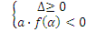

- 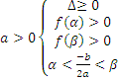 II. 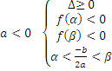
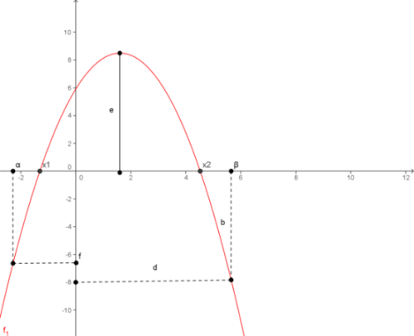
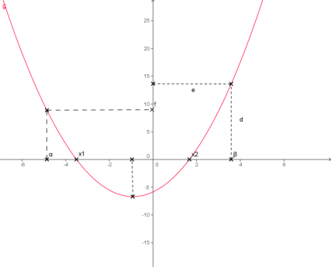

Mivel
, tehát ahhoz
a feltételhez jutunk mint az I. esetben.
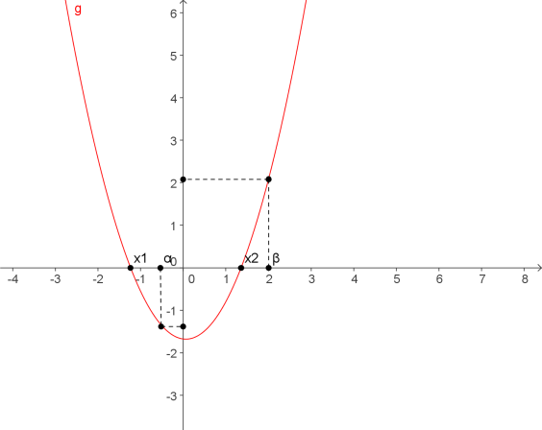
Egyesitjük a feltételeket: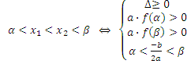
- 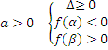 II.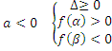

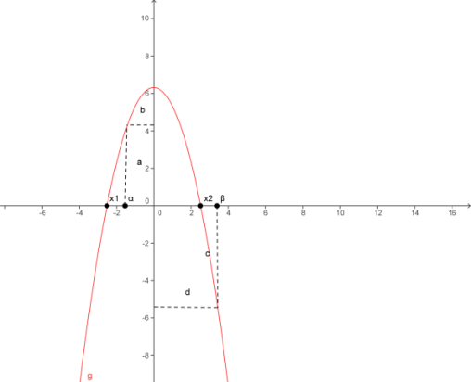

Egyesitjük a feltételeket: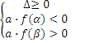mert ha
ha

- 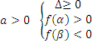 II.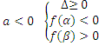

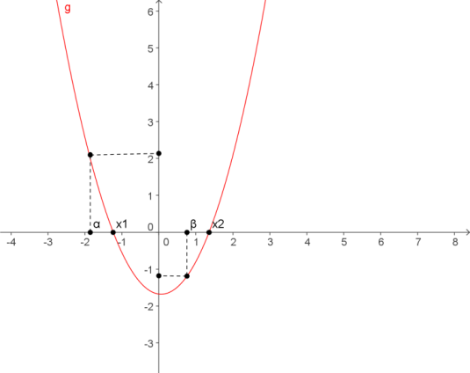
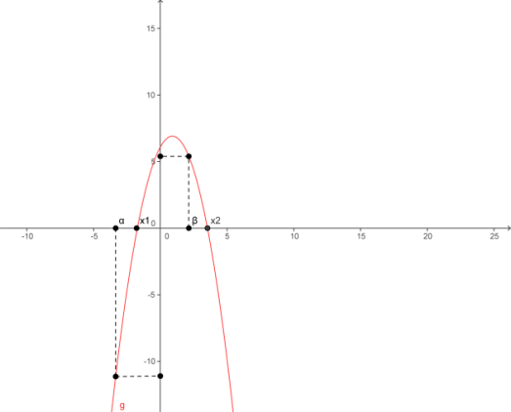

Egyesitjük a feltételeket: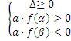

- 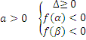 II. 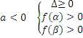

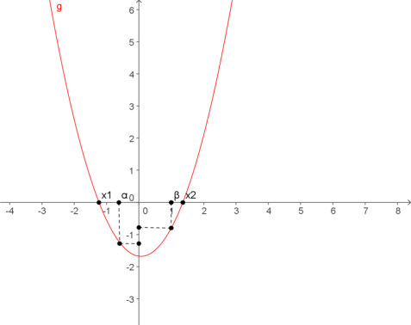
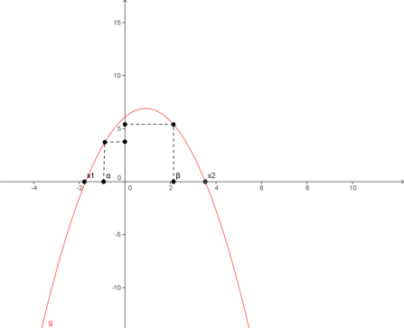

Egyesitjük a feltételeket: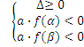
Alkalmazások:

- A egyenlet esetében határozzuk meg az m értékét úgy, hogy
- az egyenlet mindkét gyöke 1-nél kisebb legyen
- mind a két gyök nagyobb legyen 1-nél
- az egyik gyök kisebb, a másik gyök nagyobb legyen mint 1

- 1
Az első esetet kell használnom mikor x₁ és x₂ .
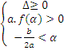 ⬄ 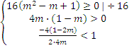 ⬄ 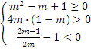 ⬄ ⬄ 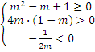 ⬄ 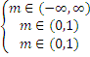
)

f(1)=4m+4(1-2m)+3(m-1)=4m+4-8m+3m-3=1-m

m | -∞ ∞
-m+1 | + + + + + + +
4m=0 |  | 1-m=0
m=0 | vagy | -m=-1
 |  | m=1
m | -∞ 0 1 ∞
4m | + + + + + +0
1-m | 0+ +
4m | 0+ + + + 0

- => 2m>0 => m>2 =>

- ,>1
A második esetet kell használnom mikor x₁ és x₂ .
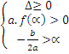 ⬄ 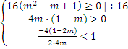 ⬄ 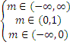 ⬄ m

- <1, >1
A harmadik esetet kell használnom mikor és
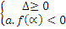 ⬄ 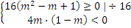 ⬄ 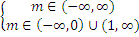 ⬄
⬄
Megj.: Az iskolában ezt a feladatot más módszerrel oldottuk meg: a z=x-1 eltolást alkalmazva, valamint a gyökök és együtthatók közötti összefüggéseket használva.

- Határozd meg az mR paraméter értékét úgy, hogy az {xR| } halmaznak pontosan egy eleme legyen.
A feladat megoldásához három esetet kell megvizsgálnunk.
I. <-1, -1<x₂<1
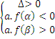 ⬄ 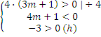 m
f(-1)=(m-1)+2m+2+m=4m+1
f(1)=m-1-2m-2+m=-3
m | -∞ ∞
3m+1 | + + + + +
3m+1=0 =>
=> 3m=-1 =>
=> m=
m | -∞ ∞
4m+1 | + + + +
4m+1=0 =>
=> 4m=-1 => m=

II. -1<<1, 1<
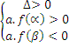 ⬄ 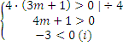 ⬄ 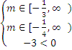
III. => m= => = ellenőrzöm, hogy ebben az esetben az az egy megoldás melyik intervallumban van:
⬄ => x1=x2=
I,II,III =>
Megj.: Leellenőriztem azt az esetet, ha az egyik gyök éppen x1= -1
⬄
- =0 | ⬄
==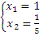

- Határozd meg az mR paraméter értékét úgy, hogy az {xR| } halmaz:
a) üres halmaz legyen
b)ne legyen üres halmaz
c) két elemű legyen

a) <5<7<
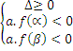 ⬄ 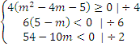 ⬄ 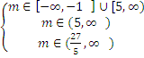 =>
-4(4m+5)=4
f(5)=25-10m+4m+5=30-6m=6(5-m)
f(7)=49-14m+4m+5=54-10m
m | -∞ 0 1 ∞
 | + + + + + + + + 0
=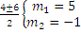
b) A feladat megoldására, hogy ne legyen üres halmaz három esetet kell tanulmanyozni:
I. 5<<<7
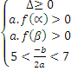 ⬄ 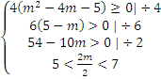 ⬄ 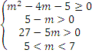 ⬄ 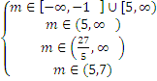 =>

II. <5<<7
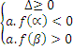 ⬄ 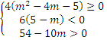 ⬄ 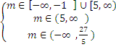 =>
III. 5<<7<
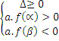 ⬄ 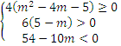 ⬄ 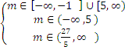 =>
Gyakorlati alkalmazás

Próbáltam gyakorlati alkalmazást kitalálni a fenti példákra, hogy annak is eltudjam nyerni a tetszését aki a gyakorlati példákat jobban szereti. Alkalmazás így szól:

Tornaórán a 10-dik osztályos diákok labdát hajítanak 20 - 30 méter távolságra. A labda megközelitőleg konkáv parabolát ir le. Határozd meg a feltételeket az együtthatókra, úgy, hogy a fenti feltételek teljesüljenek.

Tekintsük az eldobó helyét az origónak
Az 5. Feltételt használom mikor , mert tudom, hogy a parabola konkáv alakú.

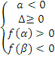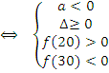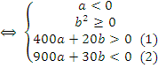

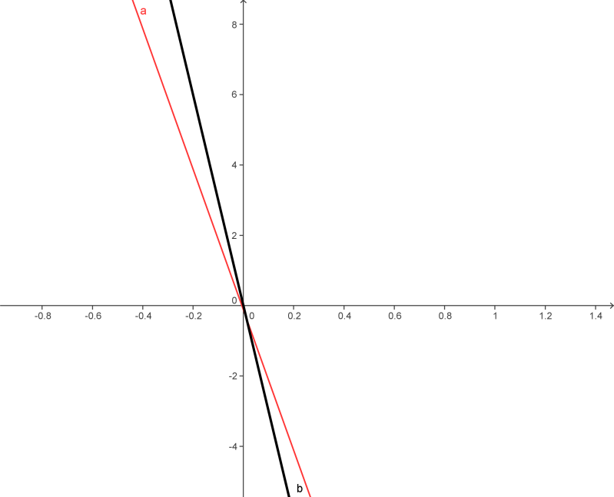
Az (1) és (2) egyenlőtlenségek két félsíkot határoznak meg a derékszögű koordináta rendszerben. Ezek keresztmetszete lesz az egyenlőtlenség megoldása:

Könyvészet

- Marius Stoka, Mircea Raianu, Eugen Mărgăritescu: Culegere de probleme de trigonometrie (Trigonometriai peldatár), editura didactică şi pedagogică, Bucureşti, 1975
- Constantin Năstăsescu, Constantin Niţă, Ion Chiţescu, Dan Mihalca, Matematika IX. osztály számára, editura didactică şi pedagogică, R.A., 2004
- Titu Bânzaru, Adalbert Kovacs, Gheorghe Babescu, Iosefina Mihuţ, Rodica Anghelescu, Nicolae Boja, Octavian Lipovan, Paşcu Găvruţă, Dorina Rendi, Constantin Milici: Probleme de matematică pentru absolvenţi de liceu, 020, 021 feladat, Editura Politehnica, Timiţoara, 1998
- Titu, Bânzaru, Octavian Lipovan, Gheorghe Babescu, Dorina Rendi, Constantin Milici, Nicolae Boja, Adalbert Kovacs, Paşcu Găvruţa, Iosefina Mihuţ, Rodica Anghelescu: Teste grilă de matematică (Matematikai feladatok), 051-dik feladat, Editura Politehnica, Timişoara, 2002
- András Szilárd, Csapó Hajnalka, Szilágyi Jutka: Matematika tanköny, Ábel Kiadó, Kolozsvár, 2001
- Czondi János, Kassay Ildikó, Szabó Bertalan: Matematika tankönyv IX. osztály számára, Ábel kiadó, Kolozsvár, 2001
- Algebră pentru liceu, exerciţii şi probleme (Középiskolai algebra, gykorlatok és feladatok), editura Rotech Pro, 1996

